Федеральное государственное автономное

образовательное учреждение

высшего образования

«СИБИРСКИЙ ФЕДЕРАЛЬНЫЙ УНИВЕРСИТЕТ»

Институт Космических и информационных технологий

институт

Кафедра «Информатика»

кафедра

**ОТЧЕТ О ПРАКТИЧЕСКОМ ЗАДАНИИ**

Практическое задание №3.

тема

Преподаватель \_\_\_\_\_\_\_\_\_ Е.К. Моргунов

подпись, дата инициалы, фамилия

Студент КИ18-17/1б 031830504 \_\_\_\_\_\_\_\_\_ Е.В. Железкин

номер группы, зачетной книжки подпись, дата инициалы, фамилия

Красноярск 2020

Содержание

[Содержание 2](#_Toc18956750)

[1 Цель работы 3](#_Toc18956751)

[2 Задача работы 3](#_Toc18956752)

[3 Ход работы 3](#_Toc18956753)

[4 Вывод 13](#_Toc18956754)

# Цель работы

Изучение основ языка определения данных.

# Задачи работы

1. Изучить материал главы 3 учебного пособия:

* Моргунов, Е. П. PostgreSQL. Основы языка SQL [Текст] : учеб. пособие / Е. П. Моргунов ; под ред. Е. В. Рогова, П. В. Лузанова. – СПб. : БХВ-Петербург, 2018. – 336 с. : ил. – ISBN 978-5-9775-4022-3.
* Можно дополнительно использовать презентации и видеоуроки:
  + Моргунов, Е. П. Язык SQL [Электронный ресурс] : практический курс. – М. : Постгрес Профессиональный, 2019.

1. Выполнить задания, приведенные в разделе "Контрольные вопросы и задания".
2. Подготовить отчет. Включить в него тексты заданий из пособия. Для каждого задания сделать снимки экрана с введенными командами языка SQL и результатами их выполнения в среде утилиты psql.

Нечётный вариант.

# Ход работы

1. Задание 1:

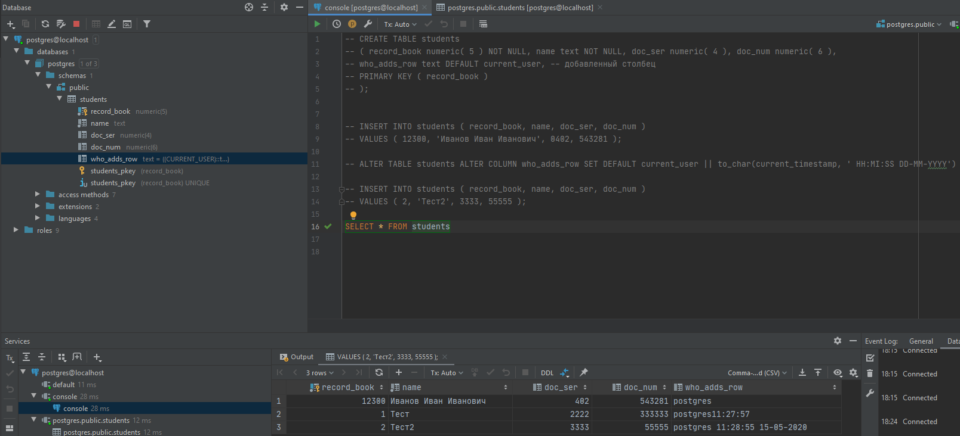

Рисунок 1 – Задание 1

1. Задание 3(Ограничение "NOT NULL" не является избыточным):

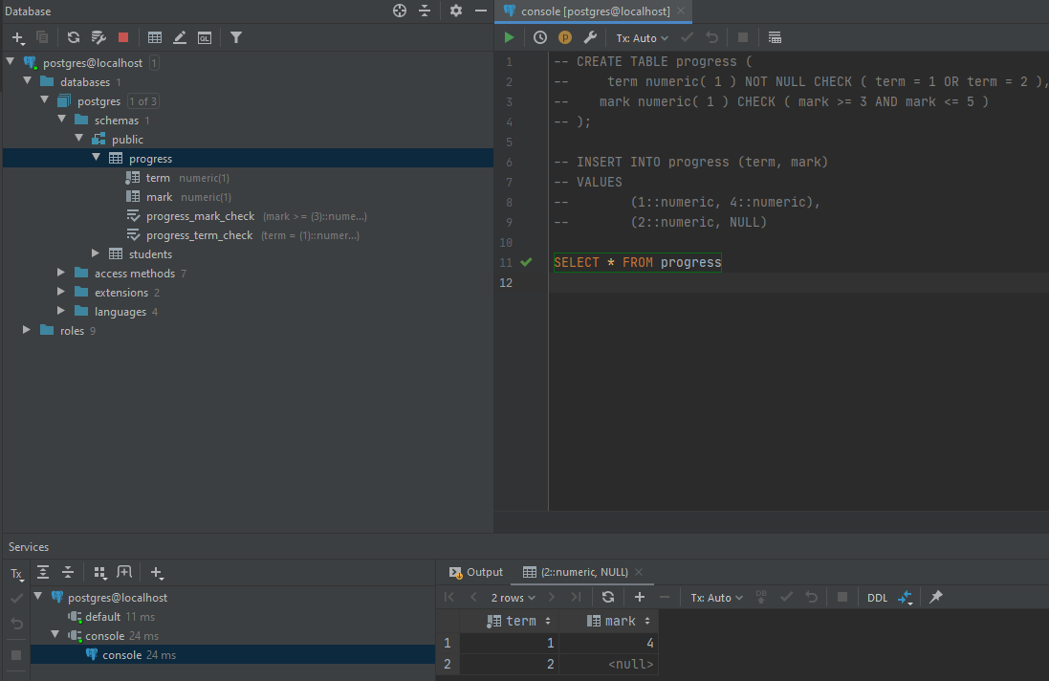

Рисунок 2 – Задание 3-1

1. Задание 5:

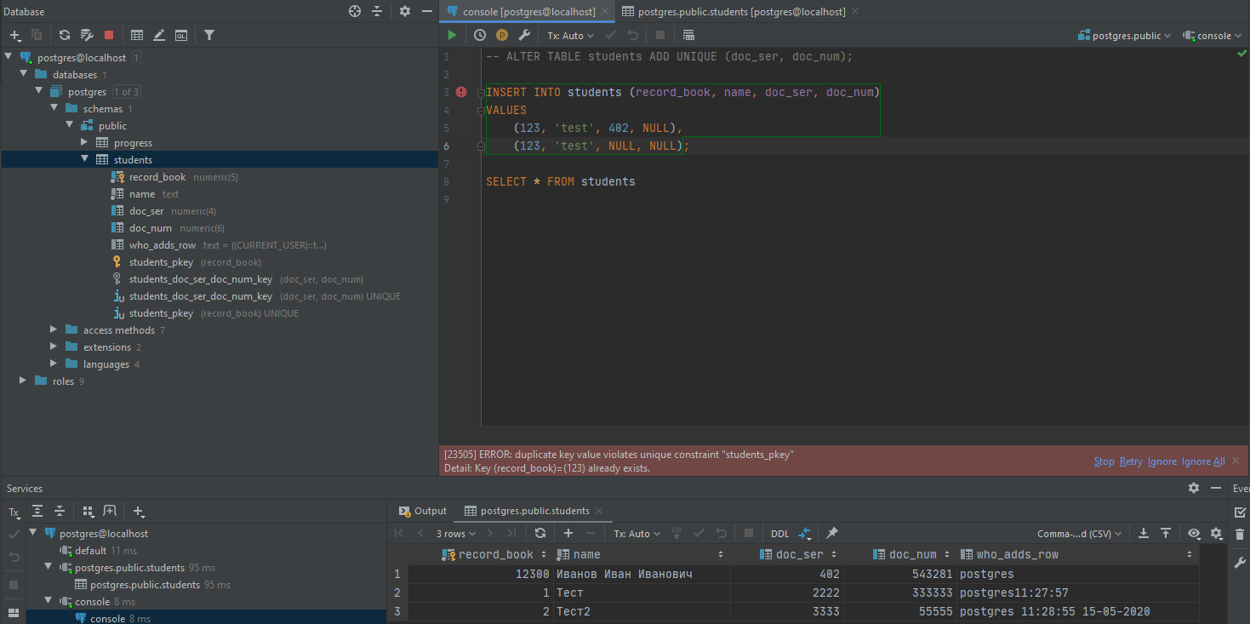

Рисунок 3 – Задание 5-1

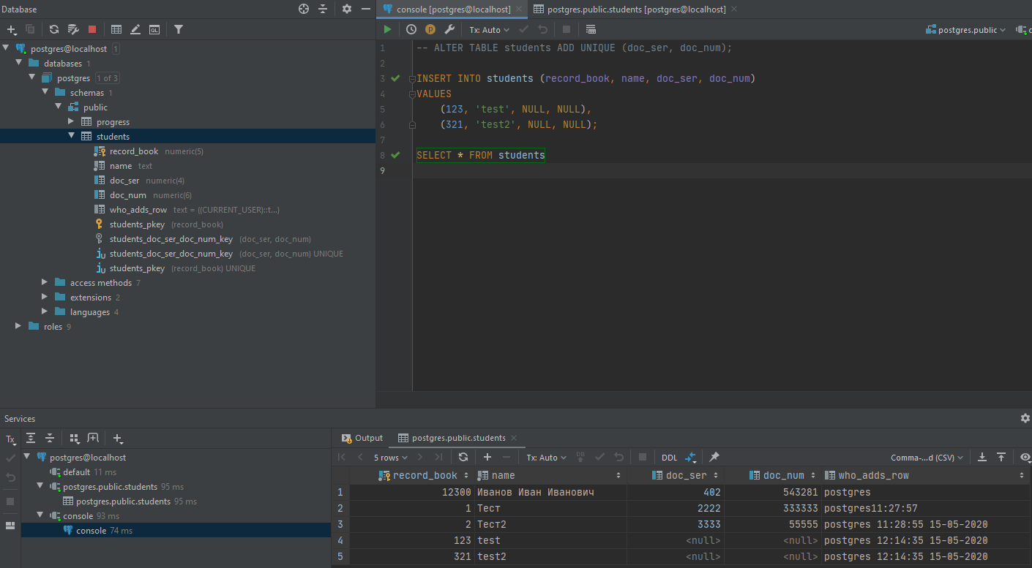

Рисунок 4 – Задание 5-2

1. Задание 7:

ON UPDATE - при обновлении

ON DELETE - при удалении

NO ACTION - никаких специальных действий не производится;

RESTRICT - запрещается удалять (для ON DELETE RESTRICT) или изменять (для ON UPDATE RESTRICT) родительский ключ;

SET NULL - при удалении родительского ключа (для ON DELETE SET NULL) или его изменении (для ON UPDATE SET NULL) столбцы дочернего ключа будут устанавливаться в значение NULL;

SET DEFAULT - при удалении родительского ключа (для ON DELETE SET NULL) или его изменении (для ON UPDATE SET NULL) устанавливается значение по умолчанию для данного столбца;

CASCADE - распространяет операции удаления и изменения родительского ключа на зависящие от него дочерние ключи.

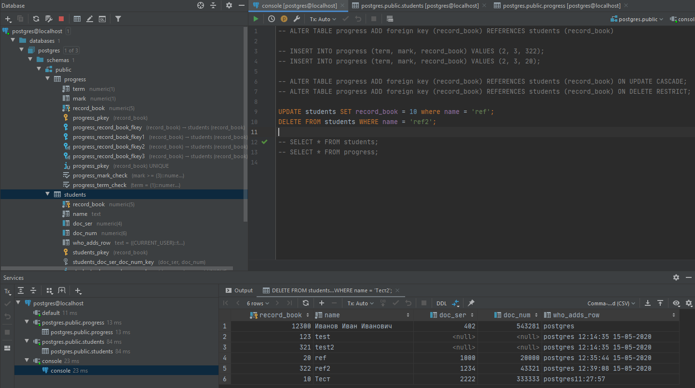

Рисунок 5 – Задание 7

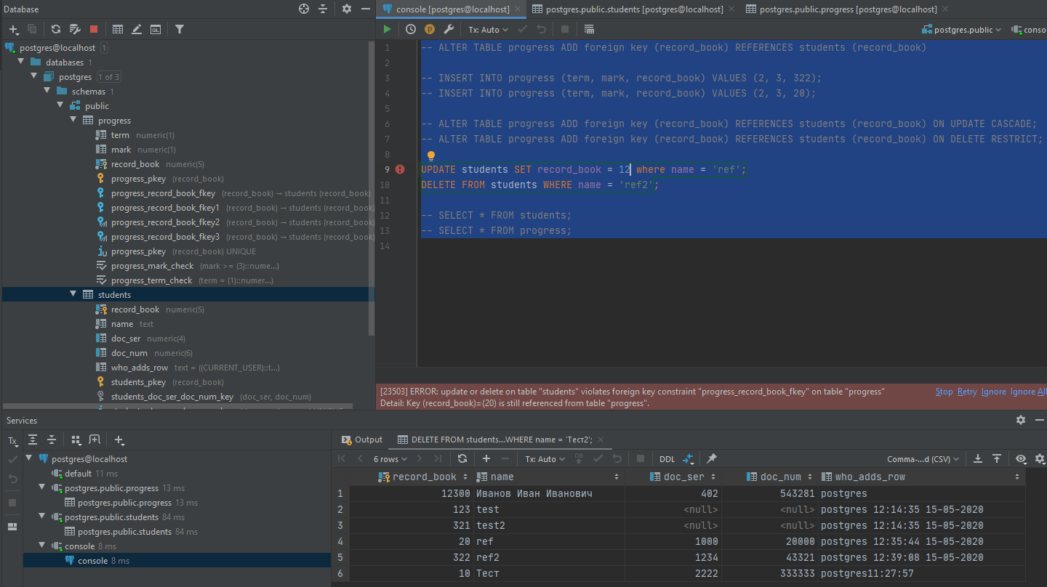

Рисунок 6 – Задание 7

1. Задание 9.

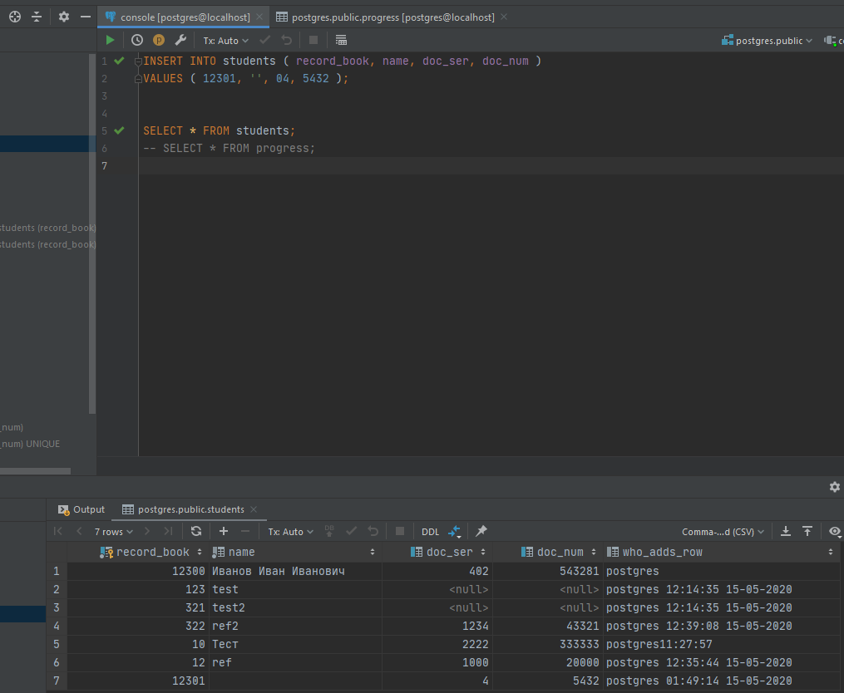

Рисунок 7 – Задание 9-1

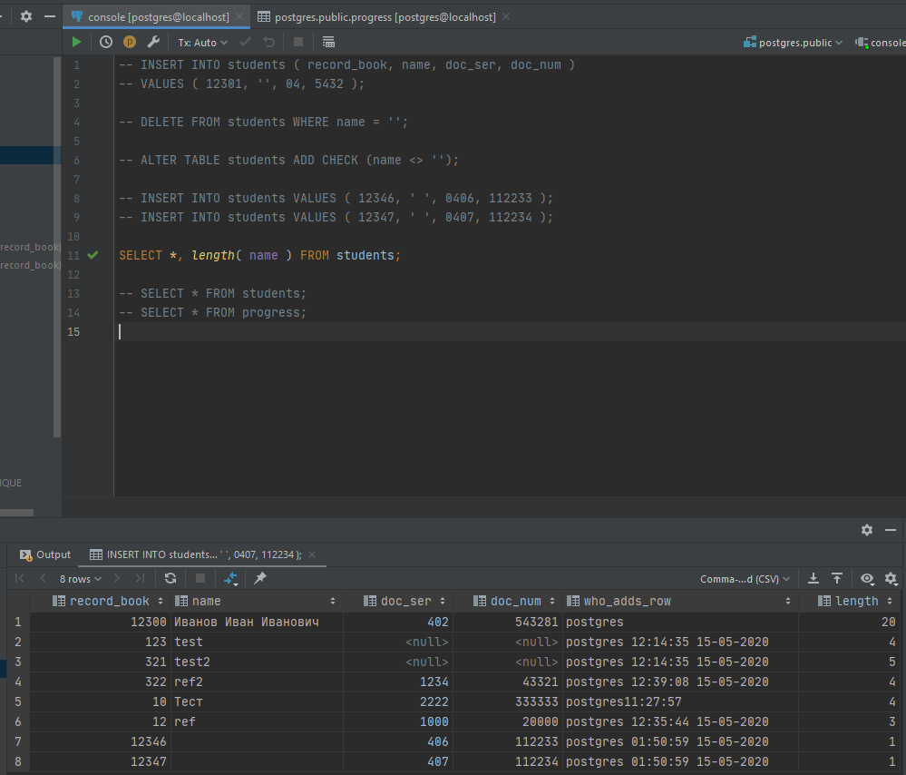

Рисунок 8 – Задание 9-2

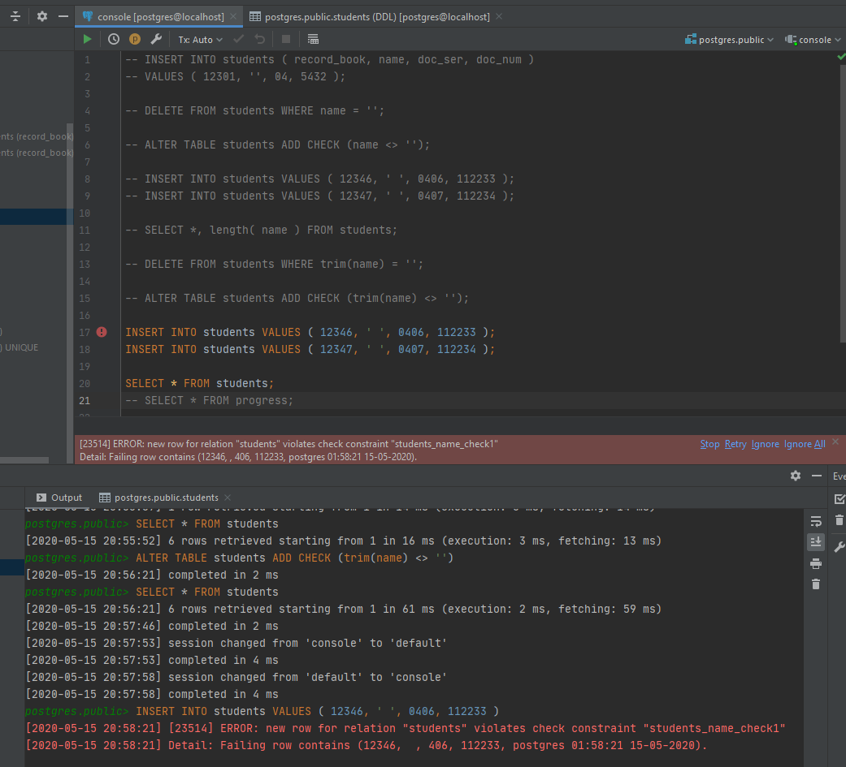

Рисунок 9 – Задание 9-3

1. Задание 11:



Рисунок 10 – Задание 11-1

C:\Users\super\OneDrive\Stud\DB_T\Lab_3\Screenshot_11-2.png

Рисунок 11 – Задание 11-2

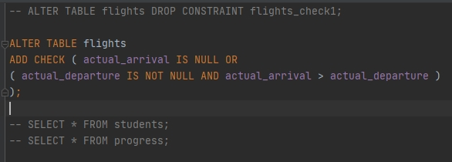

Рисунок 12 – Задание 11-3

1. Задание 13:

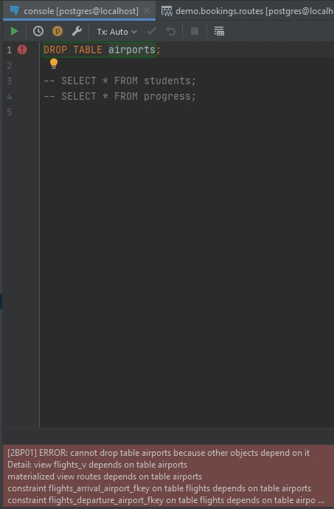

Рисунок 13 – Задание 13

1. Задание 15:

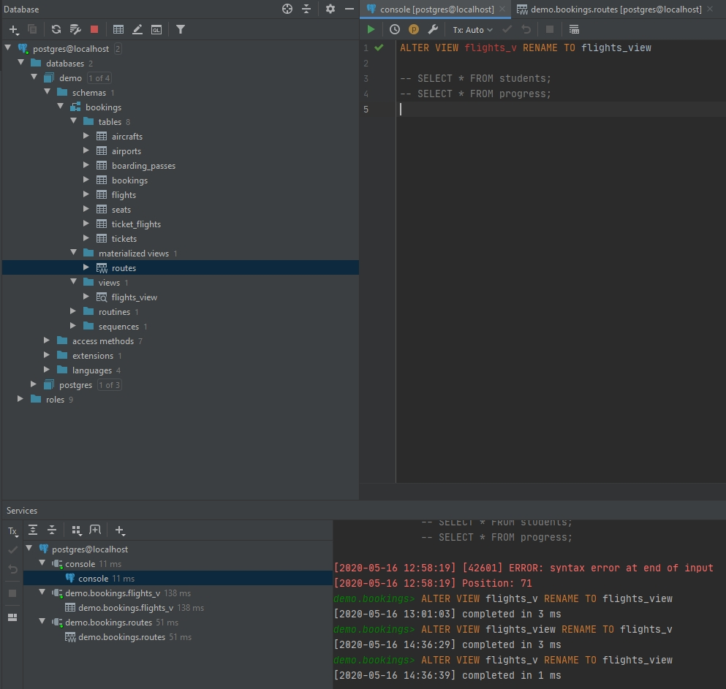

Рисунок 14 – Задание 15

1. Задание 17:

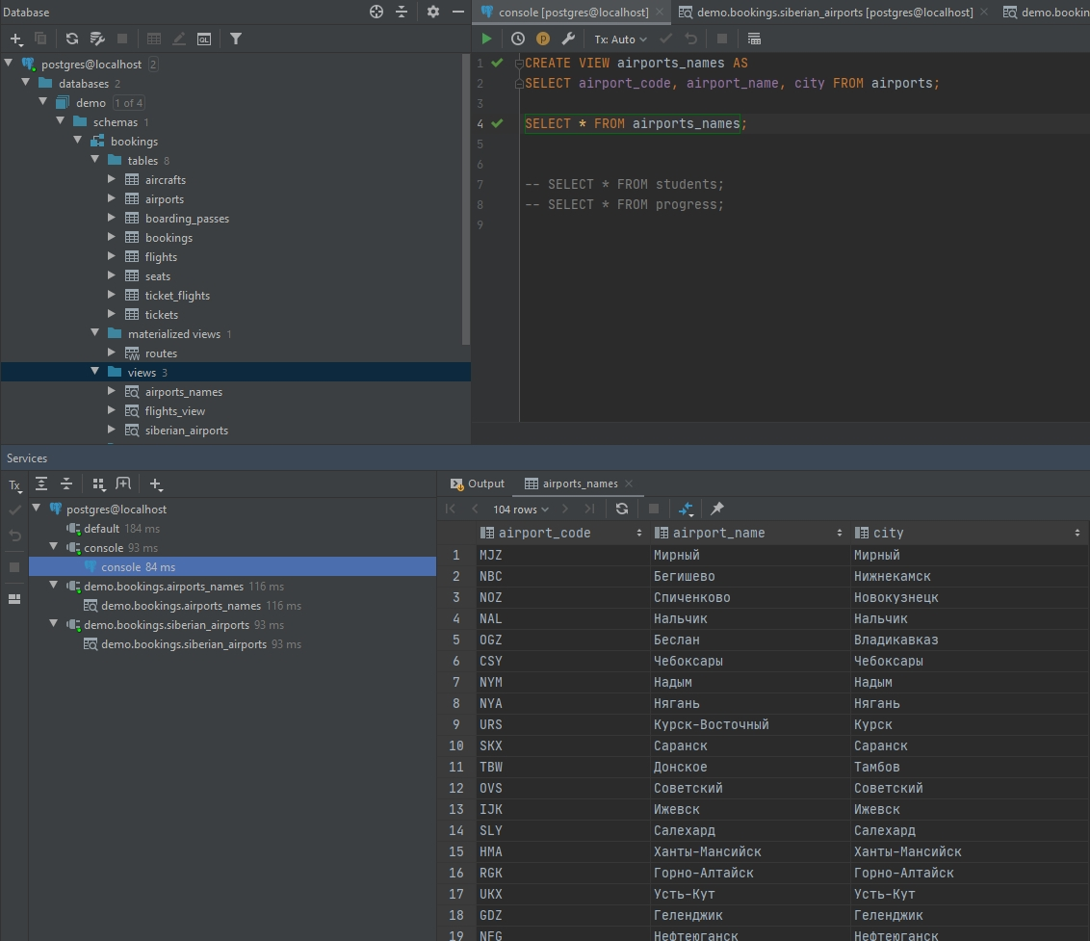

Рисунок 15 – Задание 17

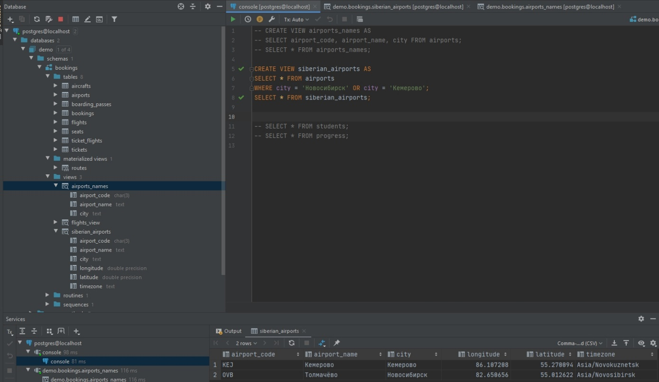

Рисунок 16 – Задание 17

# Вывод

В ходе данной лабораторной работы были изучены основы языка определения данных.